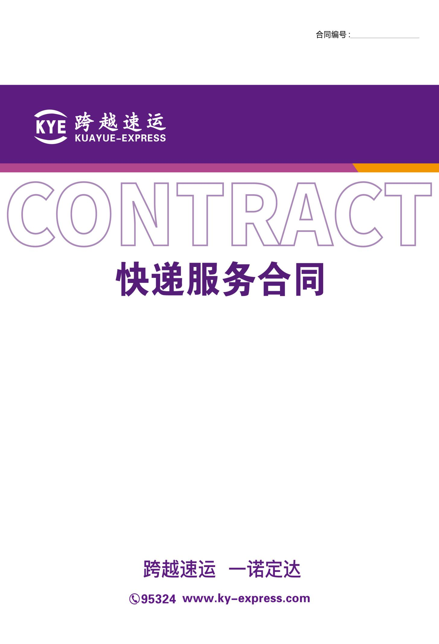
跨越速运2.0版本

快递服务合同
甲方（托运方）： 安路普（北京)汽车技术有限公司
注册地址： 北京市海淀区中关村南大街5号683号楼理工科技大厦1321室

乙方（承运方）： 北京跨越速递有限公司
注册地址： 北京北京市顺义区高丽营镇西马各庄村金马工业园区1街12号
根据中华人民共和国相关法律、法规，在平等、自愿、公平的基础上，甲乙双方就乙方为甲方提供国内快递服务之事宜签订本合同，以资双方共同遵守。
一、 服务内容及确认
1.1服务内容
快递服务：乙方按甲方的要求将甲方的托寄物在约定的时间内安全地送达甲方指定的收件地址及收件人，甲方向乙方支付快递服务费用。
1.2服务确认：甲方可通过跨越速运全国服务热线95324、跨越速运APP（为免歧义及行文方便，本合同的跨越速运APP不仅指跨越速运为客户提供不同产品或服务而设立的相关APP，也包括跨越速运为客户提供产品及服务而设立的相关小程序）、跨越速运官网或者直接联系乙方销售人员等途径发出快递指令，甲方应当如实填写运单信息。甲方的上述指令视为对该票托寄物的收派服务的要约，乙方对甲方的上述指令予以确认或直接到甲方处收取托寄物视为对该票托寄物的收派服务的承诺，乙方作出承诺后，托寄物的收派服务关系即成立。
1.3为方便业务展开，合同签署后乙方将甲方信息录入乙方数据系统，并生成甲方在乙方系统中的客户编码，客户编码和甲方授权的人员的手机号码绑定，甲方登录乙方下单系统需要使用绑定的手机号码接收验证码；甲方应妥善保管客户编码及谨慎授权人员绑定手机号码，所有通过客户编码及绑定的手机号码登陆乙方系统进行操作的行为均视为甲方的行为，乙方根据客户编码识别客户并向甲方指定的收件人发货和进行最终结算。因涉及对甲方客户信息的保护，便捷双方之间的业务合作，乙方将采取电子运单的形式，电子运单上会隐藏收件人、发件人信息。为避免双方在计算费用时发生纠纷，双方一致同意依据电子运单上的编码、单号在乙方物流系统中显示的详细信息为准。
二、费用及结算方式
2.1快递服务费（以下简称“服务费”）以甲乙双方签订的合同、《报价表》、《报价通知函》、快递单、甲方客户编码对应乙方系统中显示的详细信息、乙方按本合同约定方式发送的对账单、乙方开具发票确认的金额等作为计收依据。
2.2甲方是否购买签回单服务： 是； ☑ 否。签回单服务费用:7 元每票。
2.3运费计账周期：☑ 本月首日至本月尾日； 本月 1 日至次月1 日； 每周（7天）结清； 每半月（15天）结清； 当日结清。
2.4服务费对账
甲方应自收到乙方发送的对账单之日起3个工作日内回复确认。如有异议应在3个工作日内书面提出异议内容，否则视为甲方认可该对账单的内容准确、真实，双方应在异议之日起三个工作日内完成异议部分服务费的核对和确认。如至付款期限仍未完成核对，甲方应按对账单金额支付服务费，待核对无异议后，根据确认金额多退少补。
2.5甲方应于每个计账周期结束后 25 天内内将本计账周期应付服务费支付至乙方如下账户：
账户名称： 北京跨越速递有限公司
开户行： 中国工商银行股份有限公司深圳车公庙支行
银行账户： 4000025319200698920
2.6 如甲方需要开具快递服务费发票，甲方须提供开具发票的相关资料，并在资料上加盖甲方印章。服务费的税率为6%。

三、甲方的权利义务
3.1甲方可以变更或取消托运单，但应当在起运一小时前告知乙方；未提前告知的，若托寄物还未派运，则每批次收取50元的服务费 ；若托寄物已经派运，按实际承运距离收取相应服务费。
3.2甲方应当按时与乙方进行结算，如有其他争议应与乙方积极另行协商解决，结算工作不受影响。
3.3甲方在托寄物品时，应如实申报托寄物名称、数量、重量、声明价值名等资料，准确、真实地填写运单之各项内容，否则发生一切不利后果概由甲方负责。对于不便当场称重的大件托寄物，由乙方运回点部进行复称，乙方将复称结果记载于寄方存根联，甲方在收到乙方提供的寄方存根联后24小时内未书面提出异议的，视为甲方同意乙方复称的结果。
3.4甲方应当按法律法规相关规定对托寄物进行妥善包装使其适合长途托寄。托寄方式有特殊要求时，甲方应当向乙方事先说明，由乙方决定是否承运。
3.5甲方托寄物品时应遵守国家相关规定，保证托寄物符合国家法律法规的要求，不属于禁止生产、销售、传播的物品，不属于禁止或限制寄递的违禁品、假冒伪劣产品，符合国家规定的或与第三方约定的质量、安全、环保等标准，不会造成收件人或第三方的人身或财产损害，不侵犯第三方知识产权。
3.6甲方应督促收件人及时开箱验货并签收，如开箱验收托寄物时间超过2小时的，乙方有权向甲方收取每小时人民币200元人工费。
3.7甲方委托乙方代为收取货款事宜的，双方另行签订《代收货款协议》。
3.8甲方发错货、发货数量不符或产品质量问题，导致收件人拒收的，因此而产生的返程服务费、超时费、仓储费等由甲方承担。
四、乙方的权利义务
4.1乙方可以根据市场行情调整报价；甲方收到新的报价单后三天内未提出异议的，视为接受新的报价；如果双方未就新的报价达成一致意见，乙方给甲方3天缓冲期，缓冲期满后双方对报价仍不能协商一致的，乙方可以中止履行合同，甲方须向乙方支付所有未支付的费用。如双方就报价另行达成一致意见，合同恢复履行。
4.2乙方到达目的地有义务提前通知甲方指定收件人准备接收托寄物。当乙方查不到收件人或收件人拒绝签收托寄物的，乙方应及时与甲方联系并按照甲方的指示处理；甲方在收到乙方通知后3日内未回复的，乙方将托寄物退回始发地，由甲方承担往返服务费。对于超过5日既无法送达也无法退回的托寄物，乙方可以在京东、天猫等平台拍卖该托寄物，拍卖所得用以抵扣上述费用，如有剩余款项，乙方返还给甲方，不足部分甲方承担赔偿责任。
4.3乙方提供服务送达时效从飞机起飞或车辆离开始发城市开始计算，若派送地址为偏远地区（国家行政划分为二级或二级以下地区）需增加1至2个工作日送达。在快递业务高峰期间，包括但不限于法定节假日、“双十一”、“双十二”、“6.18”等电商平台促销期间，乙方可能无法保证时效。
4.4根据国家法律法规的规定，应国家司法、行政机关的要求，或出于安检的需要，乙方可以对托寄物开箱验视。如发现托寄物属于不予寄递范围或含有禁寄物品，乙方可以拒收或退回，并有权收取所发生的实际费用。
4.5甲方或其指定付款人逾期支付服务费或其他费用，乙方有权留置托寄物，留置期限为10日（自通知之日起计算）。留置期间仓储保管费用由甲方按5元/立方米/天支付计算至甲方付清相关费用为止。留置期限期满，甲方或其指定付款人仍未支付相关费用的，乙方有权在京东、天猫等平台拍卖或通过其他方式变卖托寄物，所得价款优先抵偿行使留置权的费用后，余额用于偿还拖欠的服务费、违约金、滞纳金、留置期间保管费等其他应由甲方承担的费用。如变卖所得价款仍不足以抵偿上述费用的，乙方仍有权向甲方追讨。

4.6乙方处分留置物前应向甲方送达行使留置权方案的通知，甲方收到乙方通知后3日内既未书面答复也未清偿所欠款项的，视为同意处置方案。
4.7甲方有以下情形之一的，乙方有权将结算方式更改为一票一结：
（1）甲方无故拖欠乙方各项费用超过7日；
（2）甲方拖欠费用金额达1万元以上的；
（3）甲方各项费用总和连续3个月未达到 1000 元的。
4.8甲方有以下情形之一的，乙方有权中止履行合同：
（1）甲方无故拖欠乙方全部或部分结算费用超过15日或拖欠费用金额达2万元以上；
（2）甲方经营状况严重恶化；
（3）甲方转移财产、抽逃资金，以逃避债务；
（4）甲方申请解散、破产、被接管或清算；
（5）甲方有丧失或者可能丧失履行债务能力的其他情形。
五、保价及货损赔偿
5.1乙方对托寄物提供保价服务，保价费为托寄物声明价值的 4‰。如托寄物在托寄托寄过程中发生毁损、灭失，保价与否将直接影响乙方赔偿的金额，由甲方根据托寄物的实际价值和赔偿要求,自行评估并选择是否保价，乙方建议甲方贵重物品和单票价值超过人民币壹仟元的托寄物尽量向乙方提出“保价”服务。具体赔偿标准如下：
5.1.1未保价的托寄物，在派送过程中，如因乙方过错导致托寄物毁损、灭失的，按托寄物的实际损毁价值赔偿，但月结客户赔偿金额不超过单票服务费的9倍，最高赔偿限额为4000元；非月结客户赔偿金额不超过单票服务费的7倍，最高赔偿限额为2000元。
5.1.2托寄物保价的，甲方应在运单上填写声明价值并支付保价费。发生托寄物破损、短少或灭失情形，足额保价的，按照托寄物实际毁损价值赔偿；未足额保价的，则按照（声明价值÷托寄物实际价值）×托寄物实际毁损价值进行赔偿。
5.1.3托寄物损坏残值由甲乙双方协商处理，如归甲方所有乙方在核定赔偿金额时将扣除残值。
5.1.4赔偿只赔付托寄物实际损失（直接损失），即托寄物本身的物理价值，对于托寄物破损、短少或灭失引起的间接损失不做核定及赔偿，如：孳息、商业利益、误工费、利润、罚款、停产、停线延误、客户索赔等；
5.2甲方需按托寄物实际价值填写托寄物的声明价值，未填写声明价值或未交保价费的，视为未保价。
5.3关于保险公司无法承保的物品，乙方已在跨越速运官网（网址为https://www.ky-express.com/inadmitted.html）上公布 ，甲方在下单前应当认真阅读并根据真实情况选择保价，如因甲方错误选择保价而保险公司不予理赔的，后果由甲方自行承担乙方按收取保价费的80%退回。
5.4收件人收件验收时发现托寄物毁损、灭失的，须跟现场送货员确认并在运单上注明，甲方应于签收后2 个工作日内以书面形式向乙方提出索赔要求，并附相关证明文件。没有在运单上注明或没有其他方式可以证明是在收件验收时发现的托寄物毁损、灭失的，视为没有毁损、灭失。
六、违约责任
6.1甲方拖欠服务费的，应以拖欠金额为基数，每日按1‰向乙方支付违约金，且乙方有权向合法征信机构、信用平台披露甲方拖欠乙方服务费的信息，同时甲方还应当承担乙方为实现权利而产生的律师费、差旅费、鉴定费、勘验费、财产保全费、财产保全担保费、公证费等费用。
6.2如甲方逾期支付服务费且其支付的费用不足以清偿全部应付款项时，甲方所支付的款项按照如下顺序抵充：1.实现债权或其他权利的相关费用；2.违约金；3.其他应付款项；4.服务费。
6.3因甲方托寄物质量缺陷或包装破损，致使其他托寄物品、车辆工具、机械设备被污染腐蚀、损坏，或造成人身伤亡的，甲方应赔偿损失并承担乙方采取补救措施产生的费用。
6.4因甲方托寄物属于禁运物品（禁运物品目录详见跨越速运官网，网址为https://www.ky-express.com/contrabandGoods.html）而被查没、扣留或变更配送路线，进而给乙方或第三人造成损失的，甲方应承担赔偿责任；且甲方应同时向乙方支付违约金，违约金的数额为第一次1000元，之后每发生一次增加2000元，以此类推，违约金最高不超过5万元。发生上述情形的，服务费价格上浮5%。
6.5甲方选择签单返还服务时，若因乙方原因导致签收回单毁损或者丢失的，乙方应配合甲方补签回单或提供其他凭证，不影响对账及结算。
6.6采取到付或第三方付款方式的托寄物，如收件人或第三方拒付费用，则由甲方承担该票托寄物的服务费。
6.7因乙方过错造成托寄物时效延误的，乙方应以本次运费（不含附加费用）为限，向甲方承担赔偿责任。
七、免责条款
7.1因恶劣天气、自然灾害、政府管制、战争、疫情等不可抗力或因不可抗力导致的交通堵塞、交通事故、航班延误、航班取消等致使无法派送、延迟派送或者造成托寄物毁损、灭失或者内件短少的，乙方不承担赔偿责任。
7.2 因托寄物本身的自然属性、合理损耗或寄/收方/第三人过错造成的损失，乙方不承担赔偿责任。
7.3因包装不良造成托寄物损失，乙方不承担赔偿责任；托寄物外包装无破损痕迹而内件货物破损或数量短少的，乙方不承担赔偿责任。
7.4甲方自寄件之日起满10天或签收之日起3个工作日（按较后的时间）内未向乙方提起赔偿要求的，乙方不再承担赔偿责任。
7.5如果甲方对易碎品（例如陶瓷、玻璃、灯具、液晶屏、显示器等易碎品）以及含有易碎品部件的物品没有购买保价服务的，乙方不承担赔偿责任。
7.6因托寄物本身的内在缺陷以及电子产品、磁带、磁片等因电磁而影响其正常使用的，乙方不承担赔偿责任。
7.7政府或者主管部门的检查行为、检疫限制或者司法扣押等，致使延迟派送的或托寄物价值贬损的，乙方不承担责任。
7.8甲方自行购买保险的托寄物发生毁损、灭失的，对于保险公司已经理赔的部分，乙方不再承担赔偿责任；对于保险公司未赔偿的部分，乙方按照未保价托寄物的赔偿标准进行赔偿。
八、保密条款
8.1甲乙双方均须严格保守在履行本合同过程中获知的对方的商业秘密，包括但不限于合同、报价、客户编码及密码、对接人员信息等，不得超出本合同目的使用商业秘密，并不得向第三方披露。
九、廉洁条款
9.1乙方不会以任何方式向甲方人员提供私人便利、不正当利益或进行非正常商务宴请，并严禁乙方人员采取上述行为。如甲方发现乙方人员有上述情形，应及时向乙方举报。
十、争议解决
10.1凡因本合同引起的或与本合同有关的任何争议，均应提交合同签订地人民法院管辖，本合同签订地点为深圳市宝安区。
10.2本合同争议标的额在人民币十万元以下的，双方同意人民法院适用小额诉讼程序审理，争议案件实行一审终审。
十一、其他
11.1双方的联络方式以合同及附件的记载为准，联络方式如有变更，应在变更后三日内书面通知对方。任何一方如采用邮寄送达相关文件的，送达日期为邮寄网站公布的日期。如因一方提供地址有误、地址变更未及时告知对方或一方拒绝签收等原因导致文件未能被实际接收的，以邮寄网站公布的拒收或退回之日视为送达日期。
11.2合同有效期限： 2021-05-01 至 2022-04-30 ，合同期满前30日，双方均未书面提出终止的，合同自动续期一年，以此类推。
11.3本合同一式贰份，甲乙双方各持壹份，经双方签字或盖章后生效。合同附件（《报价表》《客户信息登记表》）作为本合同重要组成部分，与本合同具有同等法律效力。
双方确认：本合同是双方协商一致的结果，且本合同（包括附件）中以加黑、下划线等
方式标注的免除或者限制责任的条款，乙方已提醒甲方注意并按照甲方的要求对这些条款予以说明，甲方已阅读、理解这些条款，并严格按照这些条款履行。
（以下无正文，为双方签署内容）

甲方(盖章处)： 乙方（盖章处）：
授权代表（签字）： 授权代表（签字）：
签订日期： 签订日期：

客户信息登记表
客  户  填  写  栏 | 甲  方  基  本  信  息 | 公司全称* | 安路普（北京)汽车技术有限公司
客  户  填  写  栏 | 甲  方  基  本  信  息 | 指定接受地址* | 北京北京市昌平区流村镇北流村北流村工业园北京光华荣昌汽车部件有限公司
客  户  填  写  栏 | 甲  方  基  本  信  息 | 常用发货地址1* | 北京北京市昌平区流村镇北流村北流村工业园北京光华荣昌汽车部件有限公司
客  户  填  写  栏 | 甲  方  基  本  信  息 | 常用发货地址2
客  户  填  写  栏 | 甲  方  基  本  信  息 | 常用发货地址3
客  户  填  写  栏 | 甲  方  基  本  信  息 | 运单信息是否加密 | 不加密 ☑半加密 全加密
客  户  填  写  栏 | 甲  方  基  本  信  息 | 业务对接人1* | 姓名： 张玉娇 电话：15210763286  微信： QQ:
客  户  填  写  栏 | 甲  方  基  本  信  息 | 业务对接人2 | 姓名： 电话： 微信：
客  户  填  写  栏 | 甲  方  基  本  信  息 | 业务对接人3 | 姓名： 电话：  微信： QQ:
客  户  填  写  栏 | 甲  方  基  本  信  息 | 业务对接邮箱 | tech@bjghrc.com
客  户  填  写  栏 | 甲  方  基  本  信  息 | 积分兑换人手机号*
客  户  填  写  栏 | 甲  方  基  本  信  息 | 是否转第三方付款 | 是 否 第三方付款客户编码：
客  户  填  写  栏 | 甲  方  基  本  信  息 | 对账人员1* | 姓名： 张玉娇 电话：15210763286  微信： QQ:
客  户  填  写  栏 | 甲  方  基  本  信  息 | 对账人员2 | 姓名： 电话：  微信： QQ:
客  户  填  写  栏 | 甲  方  基  本  信  息 | 对账邮箱*
客  户  填  写  栏 | 甲  方  基  本  信  息 | 付款账户名称*
客  户  填  写  栏 | 甲  方  基  本  信  息 | 付款账户开户行*
客  户  填  写  栏 | 甲  方  基  本  信  息 | 付款账户账号*
客  户  填  写  栏 | 甲  方  基  本  信  息 | 账期* | 自然月（月首日至尾日）  月结，非自然月（ 日至 日）  周（7天）结清 每半月（15天）结清
客  户  填  写  栏 | 甲  方  基  本  信  息 | 付款期限* | 账期结束后 25 天
客  户  填  写  栏 | 服务  需求 | 是否需要发票* | 是 √ 否
客  户  填  写  栏 | 服务  需求 | 发票税率* | 6%普通发票  6%专用发票 √
客  户  填  写  栏 | 服务  需求 | 是否申请代收货款* | 是 否 √ | 代收货款生效日期
客  户  填  写  栏 | 服务  需求 | 是否个性化需求 | 没有 √ 有 如：
 | 月结客户信息 | 客户编码* | 01028623856 | 客户后台简称* | 北京安路普汽车
 | 月结客户信息 | 月结起算时间* | 2021-05-01
注：该登记表系甲方（系跨越客户，托运方）与乙方（承运方）跨越速运集团有限公司及其分子公司（承运方）签订《快递运输合同》时同时签订，表格内带*项为必填项，甲方盖章后视为对表格中内容认可，如有变动，以书面通知为准。
安路普（北京)汽车技术有限公司
2021-05-01

